1. TURNITIN sistemine giriş yapılır

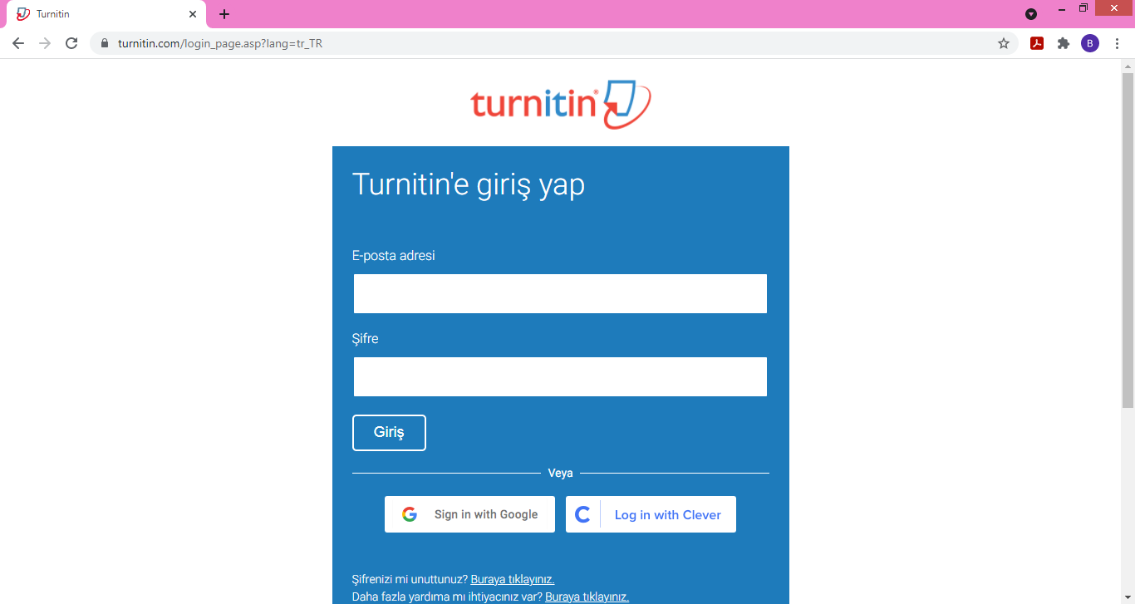

1. Tez kontrolünün yapılacağı sınıfa giriş yapılır

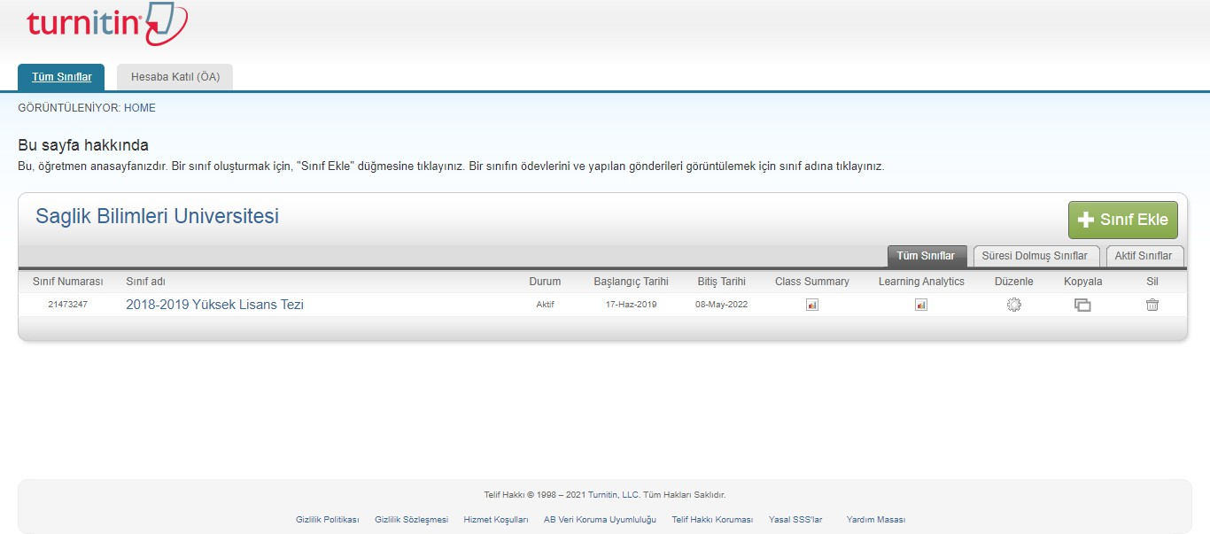

1. Ödev ekle kısmına ekleyip incelenecek tezi sisteme yükleme işlemleri başlatılır

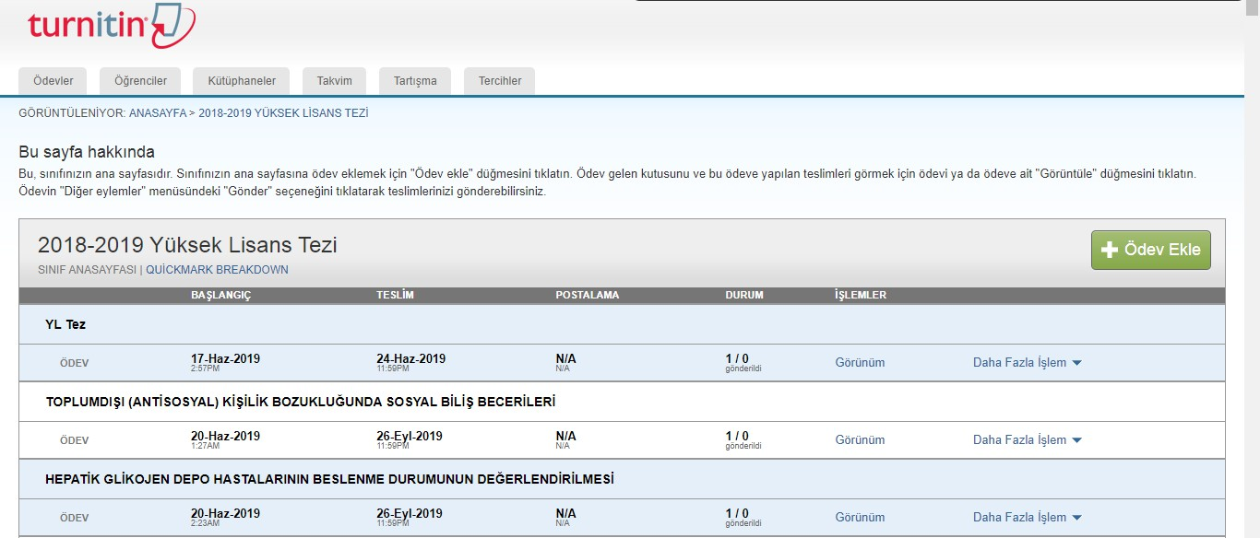

1. Yazılı ödev seçilir ve “sonraki adım” kısmına tıklanır.

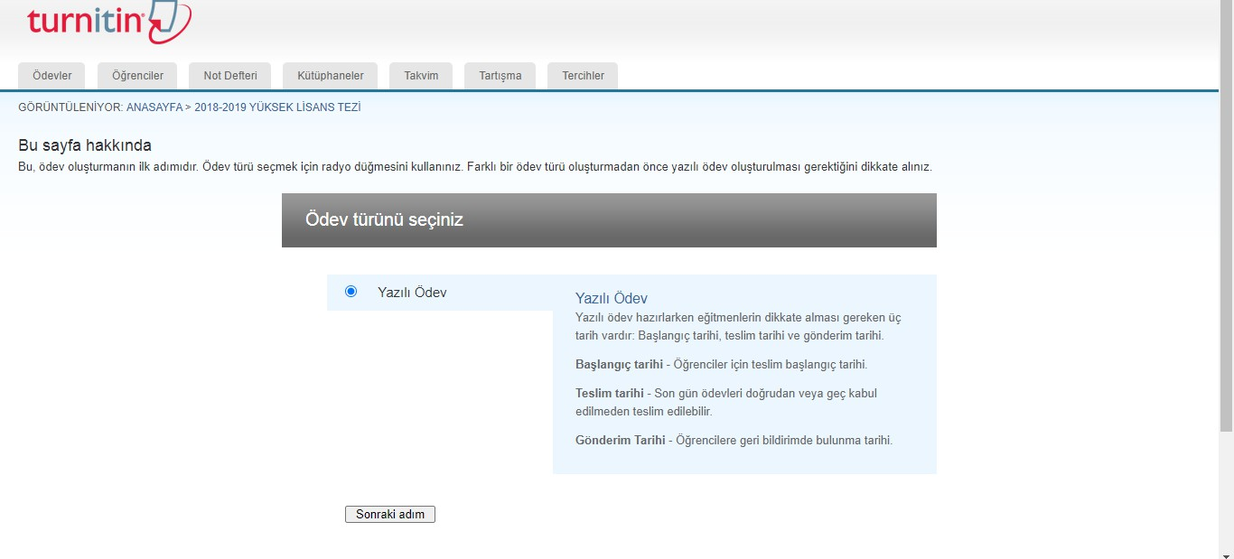

1. 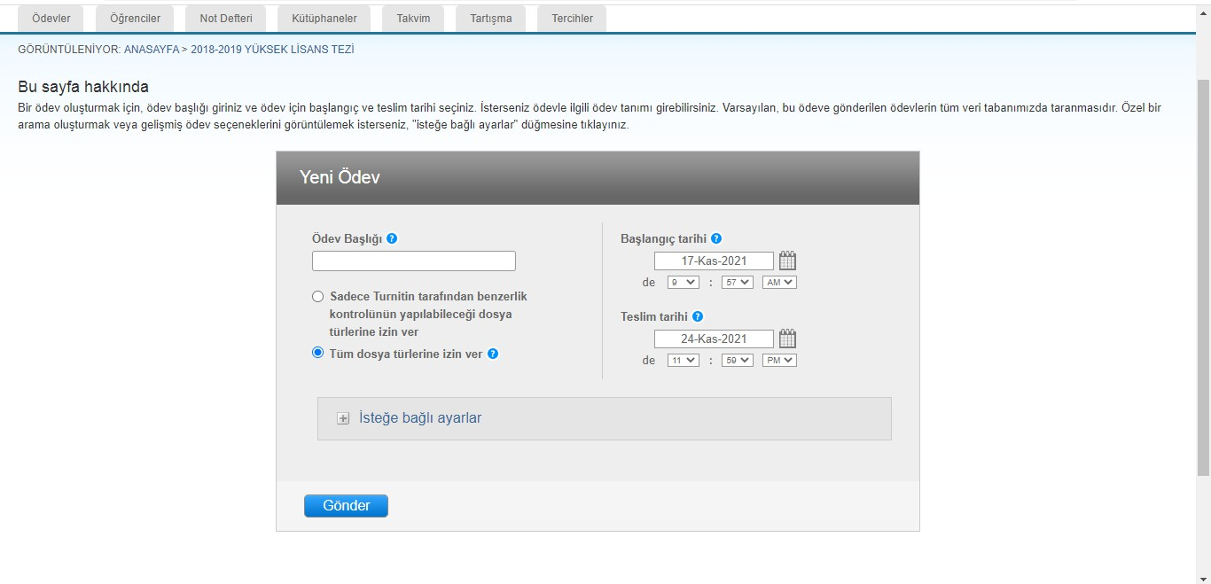Ödev başlığı yazılır isteğe bağlı ayarlar seçilenler doğrultusunda düzenlenir.
2. Ayarlar kısmında benzerlik raporunun hemen oluşturulmasına dikkat edilir

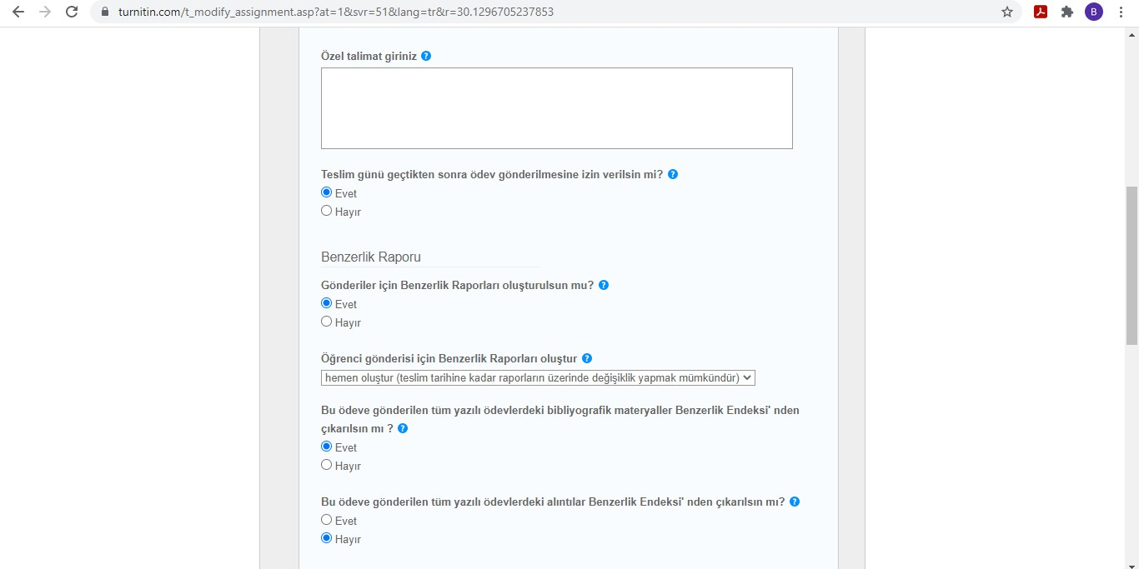

1. Ayarlar kısmında “**DEPO YOK”** seçeneğinin işaretlenmesine çok dikkat edilmelidir. Aksi durumda intihal oranı %90 üzerinde çıkmakta, bu sorunun çözülmesi zaman almakta, öğrenci mağduriyeti yaşanabilmektedir.

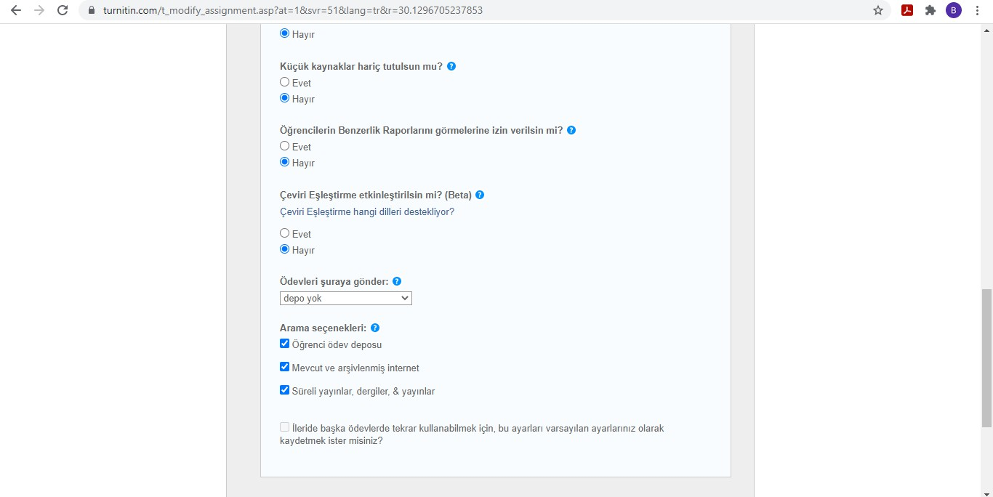

1. Ayarlar tamamlandıktan sonra “gönder” kısmına tıklanır.

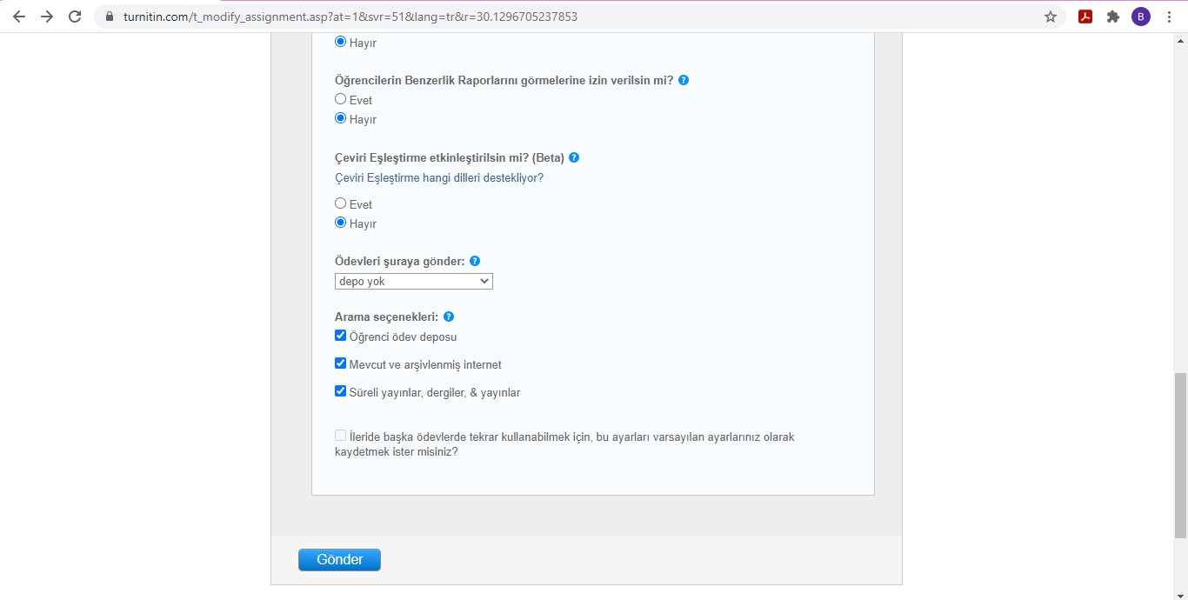

1. Açılan sayfada en altta eklenen tez bulunur ve “gönder” seçilerek tez yükleme işlemleri başlatılır.

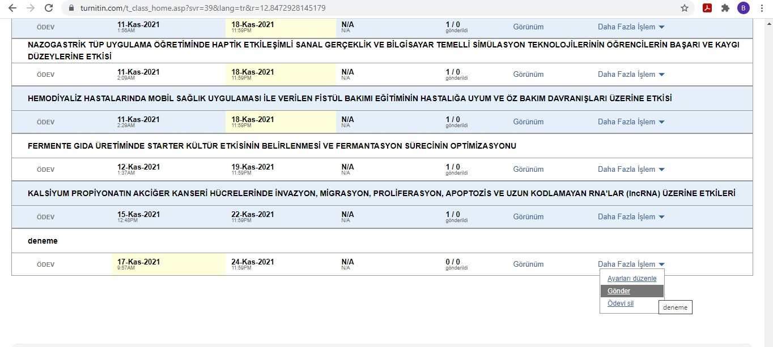

1. Öğrenci adı, soyadı ve tez başlığı yazılır.

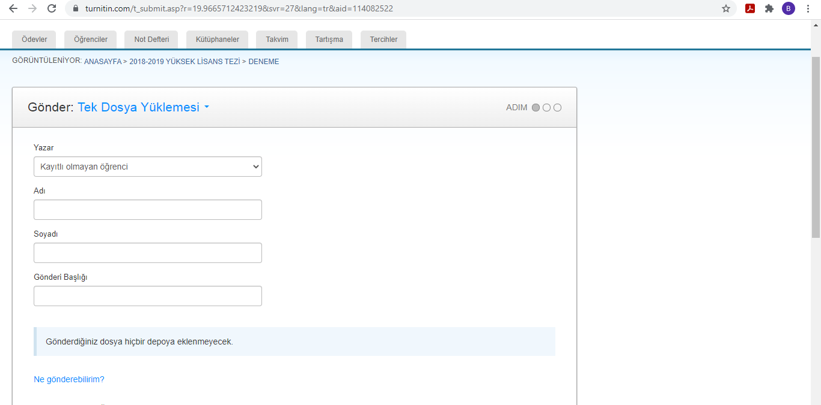

1. Tezin bulunduğu konumdan tez dosyası seçilir ve “yükle” kısmına tıklanır.

